**Unità Operativa/Divisione: _________________________**

**Direttore/Responsabile: ____________________________**

***Dichiarazione di avvenuta informazione ed espressione del consenso all’atto medico-chirurgico nei casi di MALATTIE APPENDICE CECALE***

COGNOME E NOME DEL PAZIENTE: _______________________________

COGNOME E NOME DEL MEDICO DELL’U.O. CHE FORNISCE L’INFORMAZIONE E ACQUISISCE IL CONSENSO: _______________________

DATA, ORA E LUOGO DI ACQUISIZIONE DEL CONSENSO, PREVIA INFORMATIVA: ______________________________

**INFORMATIVA**

Io sottoscritto/a ___________________________ nato/a a _____________________ il ____________ residente in ________________ dichiaro di voler essere edotto delle informazioni necessarie al rilascio del consenso al trattamento proposto, di voler non voler coinvolgere o incaricare in mia vece il familiare Sig._____________________________ o convivente Sig. _____________________________ o fiduciario Sig. _____________________________________.

A seguito delle informazioni somministrate, dichiaro di essere stato/a informato/a in modo completo, chiaro e per me comprensibile della sospetta patologia da cui sono affetto/a che potrebbe consistere in:

**[ ] APPENDICITE ACUTA**

**[ ] APPENDICITE SUBACUTA**

**[ ] APPENDICITE CRONICA**

**[ ] MUCOCELE APPENDICOLARE**

**[ ] DIVERTICOLITE DI MECKEL**

**[ ] ALTRO____________________________________**

e che per la condizione acuta espostami è indicato ed inevitabilmente necessario un **intervento chirurgico urgente**, non essendo efficaci e/o percorribili ulteriori opzioni terapeutiche. Mi è stato spiegato che **la diagnosi potrebbe essere modificata sulla scorta dei riscontri intra-operatori**, dopo l’esplorazione ed ispezione minuziosa della cavità addominale.

Sono stato/a informato/a che per la patologia sospettata l’intervento chirurgico potrebbe consistere in:

* **APPENDICECTOMIA**
* **RESEZIONE TANGENZIALE DEL CIECO**
* **RESEZIONE ILEO-CIECALE**
* **DIVERTICULECTOMIA**
* **ALTRO_____________________________________**

L’intervento chirurgico di appendicectomia consiste nella asportazione della appendice cecale.

L’appendice cecale (o vermiforme) è il prolungamento cilindrico, stretto, di lunghezza variabile (5-20 cm), che si diparte dalla superficie infero-mediale dell’intestino cieco in prossimità dello sbocco dell’ileo. Essa non sembra avere attualmente alcuna funzione precisa all’interno del nostro organismo: è un tipico esempio di vestigia filogenetica del corpo umano.

L’intervento consta nella sua identificazione che a volte può essere complessa per l’'estrema variabilità della sua posizione (pelvica, retrocecale, sottoepatica, iliaca sinistra) e successiva sezione insieme al mesenteriolo appendicolare nel quale sono contenuti i vasi sanguigni, i nervi e i vasi linfatici dell'appendice.

Dichiaro di aver ricevuto esaurienti spiegazioni con particolare riguardo a: diagnosi, prognosi, benefici e rischi sia degli accertamenti diagnostici sia dei trattamenti sanitari indicati.

Mi è stato spiegato che l’unica alternativa eventualmente perseguibile consiste in uno stretto monitoraggio clinico e strumentale del paziente, associato a terapia antibiotica ad ampio spettro che però potrebbe comportare un’ evoluzione anche severa del quadro clinico con formazione di un ascesso addominale e/o insorgenza di sepsi addominale o sistemica.

Mi sono state illustrate le possibili alternative, le conseguenze del mio rifiuto dei trattamenti e/o accertamenti diagnostici, nonché della mia rinuncia agli stessi.

Mi è stato spiegato che ho diritto di rifiutare in tutto o in parte gli accertamenti diagnostici o i trattamenti o revocare il consenso prestato e mi sono state illustrate le conseguenze di tali decisioni.

Mi è stato spiegato che ho diritto di rifiutare in tutto o in parte di ricevere le informazioni o indicare una persona incaricata di riceverle e di esprimere il consenso in mia vece e che tutto sarà annotato in cartella e nel fascicolo sanitario.

**Dichiaro di aver compreso che durante l’intervento chirurgico potrebbe rendersi necessario modificare la strategia chirurgica** sulla base della valutazione intraoperatoria della cavità addominale (riscontro di aderenze, ascessi, anomalie anatomiche e/o altre patologie non identificate preoperatoriamente come sospetto di neoplasia dell’appendice, sospetta neoplasia del colon cieco ed ascendente, ileite terminale, nelle donne patologie di interesse ginecologico, altro).

Mi è stato illustrato con chiarezza che potrebbe rendersi necessaria, in caso di intervento iniziato per via laparoscopica, per impedimenti di carattere tecnico, legati al paziente (ad esempio motivi cardio-respiratori) od al quadro anatomo-chirurgico, **una conversione in laparotomia** (solitamente con un’incisione verticale al centro dell’addome o in altre sedi a discrezione del chirurgo), per poter addivenire alla corretta diagnosi e/o al fine di concludere l’intervento in sicurezza.

Mi è stata fornita una chiara spiegazione riguardante il tipo di intervento, le finalità, i benefici, gli eventuali rischi, le possibili menomazioni che potrebbero derivare dall'intervento chirurgico al quale mi sottoporrò e che esiteranno una o più cicatrici.

Sono stato informato in modo chiaro ed esaustivo riguardo alle eventuali complicanze e/o conseguenze che possono derivare dall'intervento chirurgico proposto, indipendentemente dalla corretta esecuzione della procedura, di seguito elencate in modo esemplificativo:

* **Lesioni vascolari, emorragie ed ematomi postoperatori** che possono richiedere emotrasfusioni, angioembolizzazioni e/o re-interventi chirurgici.
* **Infezioni ferita, infezioni del sito chirurgico** che possono richiedere antibioticoterapia e/o medicazioni avanzate; raramente richiedono la revisione chirurgica e possono comportare inestetismi della cicatrice chirurgica
* **Formazione di raccolte o ascessi intra-addominali** **e/o intraparietali** che possono richiedere trattamenti percutanei e/o chirurgici.
* **Deiscenza della sutura della cuffia cecale, deiscenza del moncone appendicolare o anastomotica**, in caso di resezione ileo-ciecale o di emicolectomia destra, che possono richiedere un re-intervento chirurgico.
* **Lesioni di visceri cavi** che possono richiede un re-intervento chirurgico (eventuali resezioni intestinali e/o eventuale confezionamento di stomia).
* **Esiti cicatriziali** (aderenze peritoneali), che potrebbero esitare in disturbi della canalizzazione.
* **Occlusioni intestinali post-operatorie, immediate e/o tardive.**
* **Trombosi venose/Embolia polmonare** su base trombotica.
* **Versamenti pleurici e polmoniti.**
* **Necessità di reintervento chirurgico.**
* **Cheloidi.**
* **Laparocele,** è un’ernia addominale tardiva che si forma in corrispondenza della ferita chirurgica e che può necessitare di un intervento ricostruttivo della parete;
* **Complicanze sistemiche a carico di cuore, polmoni, reni, fegato, cervello** soprattutto in soggetti anziani e/o con importanti malattie d’organo (coronaropatie, insufficienza renale o epatica o respiratoria) o sistemiche (diabete, dismetabolismi, defedamento), possono verificarsi in corso o dopo qualunque manovra anestesiologica, chirurgica, farmacologica.
* **Decesso.**

Complicanze dovute alla tecnica videolaparoscopica:

* **Lesioni dei grossi vasi con emorragia intraoperatoria.**
* **Diffusione del gas nel tessuto sottocutaneo o in torace.**
* **Embolia polmonare gassosa.**
* **Ipercapnia****.**

Mi è stato illustrato che in caso di rinuncia e/o rifiuto di trattamenti necessari per la mia sopravvivenza mi verranno chiarite le conseguenze, le possibili alternative e sarà promossa ogni possibile azione di sostegno affinché sia volontaria e consapevole la manifestazione della mia volontà.

Sono stato informato che la mia accettazione, revoca o rifiuto ai trattamenti saranno annotati in cartella e nel fascicolo elettronico sanitario.

Sono stato informato che comunque non posso esigere trattamenti contrari alla legge, alla deontologia professionale dei curanti, alle buone pratiche cliniche assistenziali e che di fronte a queste richieste i Sanitari non hanno alcun obbligo di esecuzione né possono essere responsabili della mancata ottemperanza.

Sono stato anche informato che i tassi di insorgenza delle eventuali complicanze, anche nel postoperatorio, possono variare a seconda delle condizioni cliniche del paziente al momento del ricovero, delle comorbilità e della gravità della patologia chirurgica in atto.

Sono stato reso edotto che qualora ricorra un pericolo attuale di danno grave alla mia persona o pericolo di vita non altrimenti evitabile, o se si verifichino difficoltà nell'eseguire l'intervento chirurgico con la tecnica proposta, i sanitari curanti adotteranno tutte le pratiche ritenute idonee per prevenire o limitare il pericolo e, comunque, **eseguire l'intervento chirurgico nel modo più sicuro possibile, anche se ciò dovesse comportare modifiche al programma terapeutico precedentemente illustrato**.

Mi è stato illustrato il rischio che l’intervento possa non essere risolutivo e che possa quindi residuare o recidivare la patologia per cui è stato indicato l’intervento.

Sono stato reso edotto che, sulla base delle condizioni emodinamiche e respiratorie riscontrate a fine intervento, potrebbe essere necessario il trasferimento post-operatorio presso un reparto di terapia intensiva, presso questo ospedale o, in caso di mancanza di posto letto, presso altro ospedale individuato dal servizio di emergenza a seguito di ricerca di posto letto;

che nelle situazioni di assoluta emergenza, urgenza i componenti dell’equipe sanitaria mi assicureranno le cure necessarie anche quando le mie condizioni cliniche e le circostanze non consentano di recepire la mia volontà.

Data: _________________

Firma Paziente e/o Legale Rappresentante: _________________________

Firma del Medico dell’U.O.: _______________________

**DICHIARAZIONE DI CONSENSO**

Ciò premesso:

* Il sottoscritto/a__________________________________ nella piena capacità di intendere e di volere, dopo essere stato/a edotto/a in maniera completa, esaustiva e comprensibile ed in un tempo di comunicazione ritenuto congruo e non avendo ulteriori domande da porre riguardo all’intervento chirurgico che è stato proposto,
* L’avente diritto/rappresentante legale o esercente la potestà in qualità di genitore/tutore/amministratore di sostegno_________________ nato a ___________ il__________ residente a ________________ assume la presente dichiarazione per conto del/della paziente (nome e cognome)_________________________, che allo stato attuale è impossibilitato/a ad esprimere valido consenso perché minore/inabilitato/incapace/interdetto, dopo essere stato edotto in maniera completa, esaustiva e comprensibile ed in un tempo di comunicazione ritenuto congruo, e non avendo ulteriori domande da porre riguardo all’intervento chirurgico che è stato proposto e dopo che comunque sono state fornite informazioni all'incapace e/o minore con riguardo alla sua possibilità di comprensione, maturità e possibilità di esprimere volontà (gli aventi diritto vengono resi edotti che in caso di conflitto con la volontà anche parzialmente espressa dal minore/incapace o conflitto tra il rappresentate legale che rifiuti le cure e il medico che le ritenga appropriate e necessarie, la decisione sarà rimessa al Giudice tutelare, tranne in casi di emergenza/urgenza),

**consapevolmente dichiara**:

* Accetto il trattamento chirurgico proposto dall'equipe di questa Unità Operativa anche autorizzando i sanitari curanti individualmente o in equipe, al trattamento di eventuali patologie aggiuntive che possano essere rilevate durante l'intervento chirurgico, nel rispetto degli standard di cura e della mia volontà. Inoltre, autorizzo l'utilizzo dei tessuti e/o organi asportati per scopi diagnostici e di ricerca scientifica.
* Acconsento alla registrazione audio e video e/o riprese e fotografie durante le procedure diagnostiche e/o terapeutiche, e alla loro eventuale archiviazione, e che queste vengano utilizzate a scopi di ricerca scientifica nonché ai fini di audit e per il monitoraggio del rischio clinico, nel rispetto della mia privacy e delle normative sulla protezione dei dati personali.
* Rifiuto il trattamento chirurgico proposto dall'equipe di questa Unità Operativa.
* Rinuncio agli accertamenti diagnostici e/o ai trattamenti sanitari proposti e revoco il consenso precedentemente prestato all’atto chirurgico

Prendo atto che la mia accettazione, la revoca, il rifiuto saranno annotati nella cartella clinica e/o nel fascicolo sanitario elettronico e che il rifiuto la rinuncia o la revoca, finché possibile, rende esente l'equipe medica da responsabilità civile e/o penale.

Si dà atto che l’acquisizione del consenso è avvenuta:

* in lingua italiana
* con traduzione in lingua comprensibile al paziente a mezzo di___________________.

Data: _________________

Firma Paziente e/o Legale Rappresentante: _________________________

Firma del Medico dell’U.O.: _______________________

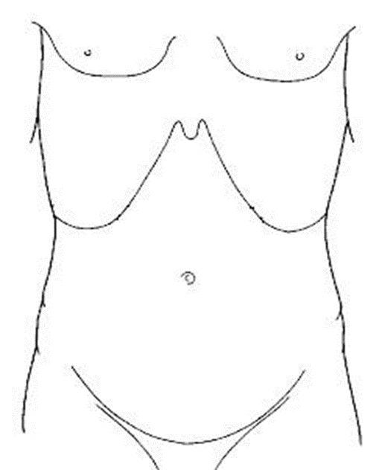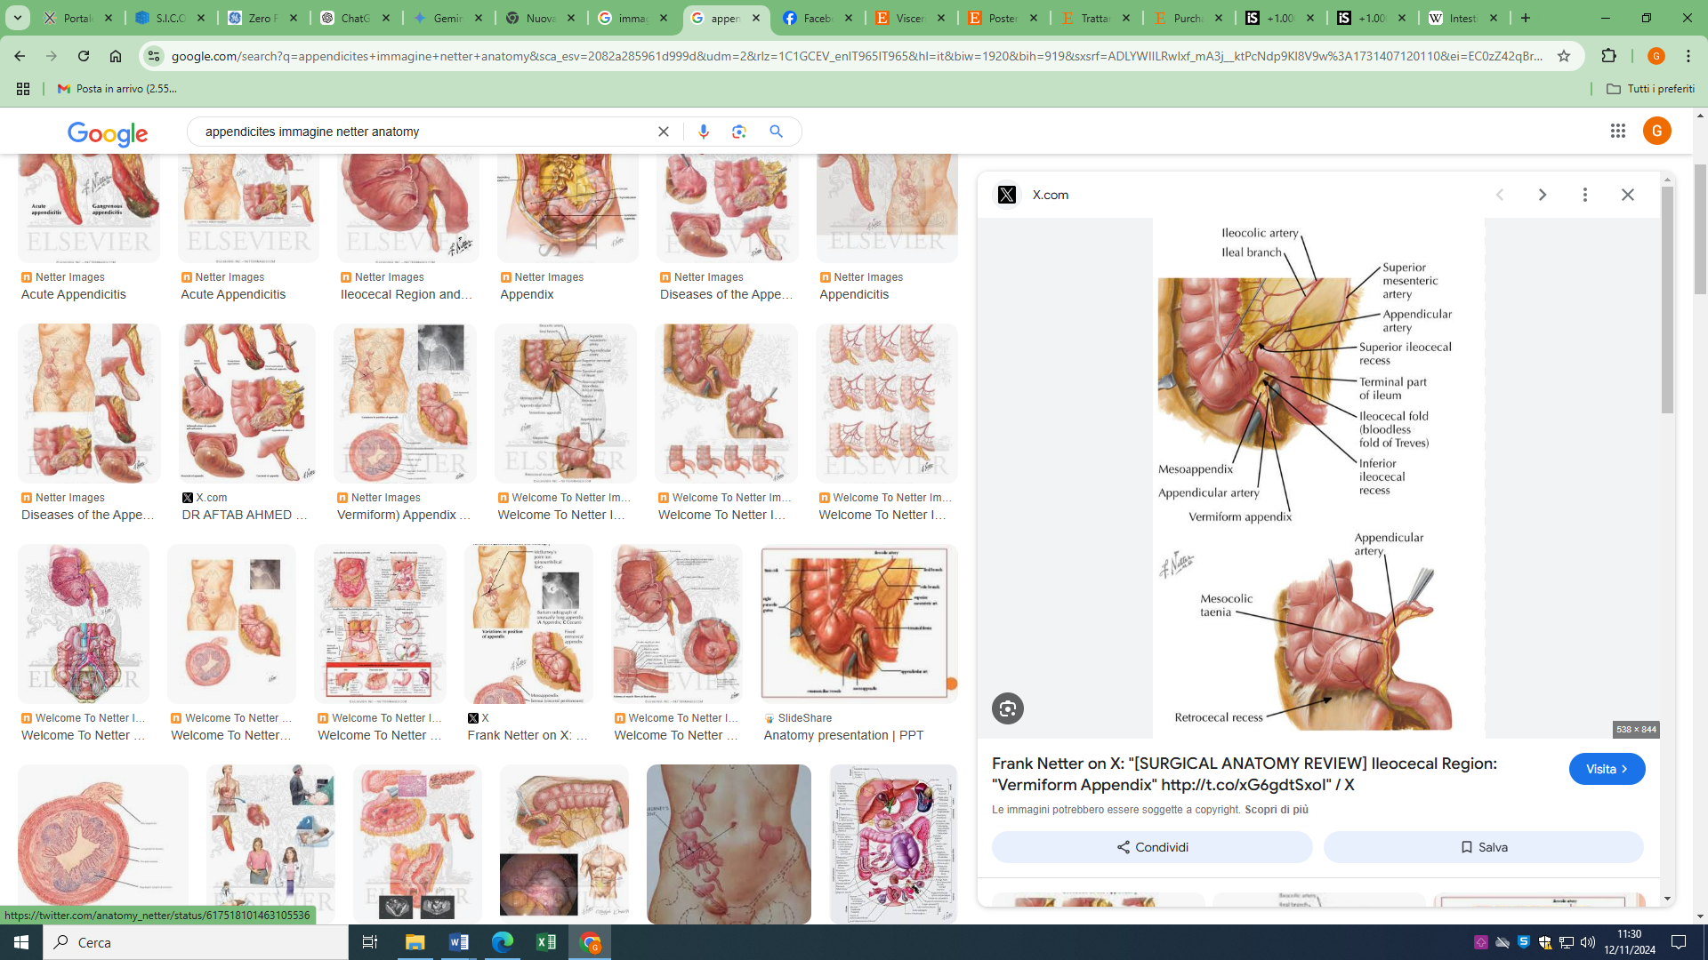

Fonte: Atlas of human Anatomy, Netter

**RIFERIMENTI BIBLIOGRAFICI**

* Di Saverio S, Podda M, De Simone B, Ceresoli M, Augustin G, et al. **Diagnosis and treatment of acute appendicitis: 2020 update of the WSES Jerusalem guidelines. World J Emerg Surg. 2020** Apr 15;15(1):27.